Pięknie być człowiekiem 2026 – regulamin konkursu recytatorskiego
Data publikacji: 18/03/2026
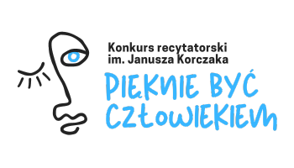
Uwaga młodzi recytatorzy! Ogłaszamy XLVII edycję konkursu „Pięknie być człowiekiem”.
Nasze tegoroczne hasło brzmi: Świat nie jest taki zły, czyli codzienność z uśmiechem. Odkryj w zwyczajnych chwilach coś niezwykłego i pokaż to swoim głosem na scenie! Weź udział w konkursie i udowodnij, że codzienność potrafi być piękna, zabawna i pełna inspiracji.
Dołącz do nas i daj się ponieść sile literatury!
Uczestnicy konkursu w wieku 7 – 15 lat w zgłaszają się na eliminacje rejonowe. Przeglądy rejonowe odbędą się w:
Gąbinie (podlegają im Gąbin, Łąck i Słubice),
Gostyninie,
Kutnie (Miejska Biblioteka Publiczna), zgłoszenia do 27 marca, eliminacje – 27, 28, 29 kwietnia
Łęczycy (Biblioteka Publiczna), zgłoszenia do 10 kwietnia, eliminacje – 24 kwietnia
Płocku (Młodzieżowy Dom Kultury), zgłoszenia do 4 maja, eliminacje – 16 maja
Sannikach,
Sierpcu (Centrum Kultury i Sztuki), zgłoszenia do 15 maja, eliminacje – 27 maja
Żychlinie (Miejsko-Gminna Biblioteka Publiczna), zgłoszenia do 17 kwietnia, eliminacje – 24 kwietnia
Finał konkursu odbędzie się 13 czerwca 2026 r. w Książnicy Płockiej w godzinach 10-14.
Wszystkim uczestnikom konkursu życzymy sukcesów i pięknych przeżyć w obcowaniu z literaturą.
REGULAMIN >>
OŚWIADCZENIA i KARTA ZGŁOSZENIA >>
Uwaga! Eliminacje rejonowe w Płocku odbędą się w Młodzieżowym Domu Kultury, termin nadsyłania zgłoszeń mija 4 maja 2026. Szczegóły w poniższych załącznikach:
Zasady dotyczące eliminacji dla rejonu płockiego >>
KARTA ZGŁOSZENIA dla rejonu płockiego >>
